ПОСТАНОВКА ЗАДАЧИ
Доработка документа «Обучение сотрудников»

Описание технического решения

Предмет разработки
Данный документ предназначен для описания постановки задачи предмета проектирования. Таким предметом является:
- Доработка документа «Обучение сотрудников».
В итоговом документе собирается информация, которая потребуется программисту для разработки. Типичная информация касается того, как будет работать разработка с точки зрения функциональности, какой тип данных будет использоваться, источник, из которого будут поступать такие данные, и т.д.
Доработки, реализованные в соответствии с настоящим ОПЗ, будут использоваться во всех организациях, работающих в системе ГИС ЕСКУ.

Описание требований
Описанная доработка отвечает следующим требованиям:
Таблица 1 – Описание требований
Номер требования | Описание
00144 | При заполнении документа «Образование, квалификация» поле «Форма обучения» должно автоматически заполняться значением из соответствующего поля мероприятия, на основании которого вносится документ об образовании

Основные функции

1.3.1 Функция №1. «Доработка документа «Обучение сотрудников»»
Доработка алгоритма заполнения документа «Обучение сотрудников».

Логика системы
В рамках описываемой программы выделены следующие функции:

1.4.1 Функция №1. «Доработка документа «Обучение сотрудников»»
Система: 1С:ЗКГУ
Событие-инициатор: Доработка алгоритма заполнения документа «Обучение сотрудников».

ШАГ №1. «Доработка алгоритм заполнения»
При создании документа «Обучение сотрудников» на основании документа «Обучение и развитие сотрудников» необходимо реализовать автоматическое заполнение поля «Форма обучения» соответствующими данными из документа-основания.
Из документа "Мероприятия обучения и развития" по кнопке "Создать на основании" выбрать "Обучение сотрудников", в созданном документе поле "Форма обучения" заполнять информацией на основании документа " Мероприятия обучения и развития " из поля «Форма обучения».

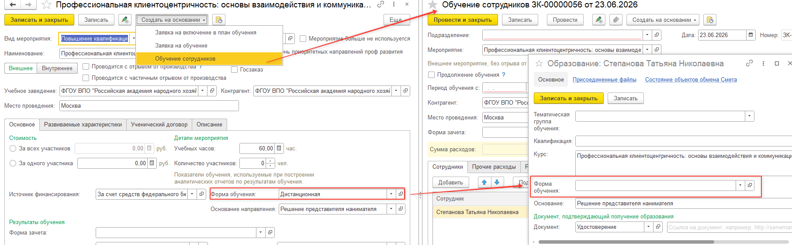
Рисунок 1 –Визуальное представление
Проверка на пустоту: если в документе-источнике («Мероприятия обучения и развития») поле «Форма обучения» не заполнено, в создаваемом документе это поле остается пустым (никакие значения по умолчанию не подставляются).
Информирование: выводить предупреждения или блокировать создание документа при пустом поле не требуется. Пользователь заполнит его вручную при необходимости.
Доступность: поле должно оставаться доступным для редактирования пользователем после автоматического заполнения.

Сценарии тестирования
В данном разделе приводятся инструкции по методике тестирования разработки и ожидаемые результаты.

1.5.1 Документ «Обучение сотрудников»

Таблица 2 – Описание сценария тестирования
Шаг теста № | Шаг теста. Действие и Путь | Результаты
1 | Заполнить документ «Мероприятия обучения и развития», по кнопке "Создать на основании" выбрать "Обучение сотрудников". | Поле "Форма обучения" документа «Обучение сотрудников» заполнилось информацией из документа " Мероприятия обучения и развития ".

